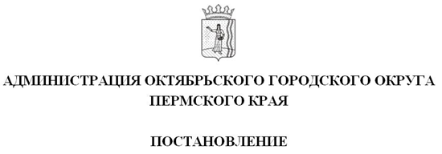
_________________ № _________________
О внесении изменений в Административный регламент по предоставлению муниципальной услуги «Перераспределение земель и (или) земельных участков, находящихся в государственной или муниципальной собственности, и земельных участков, находящихся в частной собственности», утвержденный постановлением Администрации Октябрьского городского округа Пермского края от 27 декабря 2022 года №1081-266-01-05

В соответствии с Федеральными законами Российской Федерации от 27 июля 2010 года № 210-ФЗ «Об организации предоставления государственных и муниципальных услуг», Уставом Октябрьского городского округа Пермского края, на основании предложения прокуратуры Октябрьского района от 20 февраля 2023 г. №2-26-2023/Прдп21-23-20570027,
Администрация Октябрьского городского округа ПОСТАНОВЛЯЕТ:
1. Внести в Административный регламент по предоставлению муниципальной услуги «Перераспределение земель и (или) земельных участков, находящихся в государственной или муниципальной собственности, и земельных участков, находящихся в частной собственности», утвержденный постановлением Администрации Октябрьского городского округа Пермского края от 27 декабря 2022 года №1081-266-01-05 (далее - административный регламент) следующие изменения:
1.1. пункт 2.4.1 административного регламента изложить в новой редакции:
«2.4.1 Общий срок предоставления муниципальной услуги составляет 20 (двадцать) календарных дней со дня регистрации заявления о предоставлении муниципальной услуги и документов, обязанность по предоставлению которых возложена на Заявителя, в Уполномоченный орган.»;
1.2. пункт 2.4.2 административного регламента изложить в новой редакции:
«2.4.2. Срок принятия решения о предоставлении муниципальной услуги (об отказе в предоставлении муниципальной услуги) составляет 10 (десять) рабочих дней со дня регистрации заявления.»
2. Постановление вступает в силу со дня обнародования и подлежит размещению на официальном сайте.

Глава городского округа -
глава администрации Октябрьского
городского округа Г.В. Поезжаев

